（單位）辦理「113年桃園運動卡計畫－○○○○」
活動成果報告
計畫基本資訊
計畫期程 | 113年 月 日至  113年 月 日止 | 填表人 |  | 電話
承辦單位 | 公司名稱（場館名稱） |  |  | 運動  種類
門票使用對象 | □身障者（愛心卡）  □23歲以上一般民眾（一般卡） |  | □55歲以上原住民銀髮族（原民敬老卡）  □65歲以上銀髮族（敬老卡）
門票參與人次 | 共計_____________總人次（其中，男生________人次、女生________人次）
特色方案  參與人次 | 共計_____________總人次（其中，男生________人次、女生________人次）
針對評審意見之場館對應作為  （參考核定函） | 行銷宣傳：  教育訓練：  防疫措施：  其他：
具體成效
（含計畫廣知性、人數成長分析、鼓勵女性運動具體作為及成果）
檢討及建議
活動成果報告表（1/3）

活動照片輯要（八張照片）
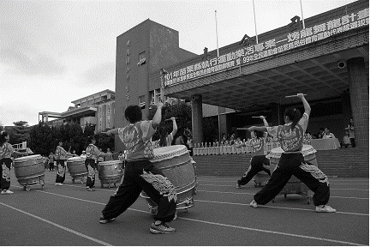  說明：行銷宣傳（計畫布條張貼於場館外） | 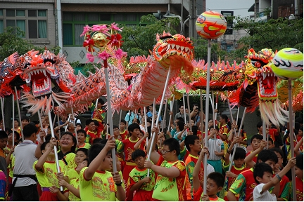  說明：行銷宣傳（計畫布條張貼於場館內）
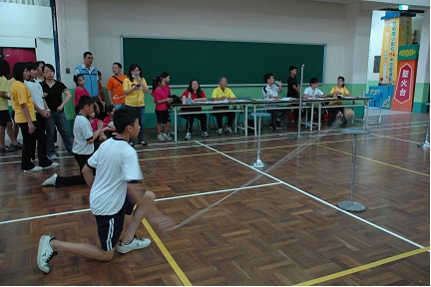  說明：行銷宣傳（計畫布條張貼於運動場內） | 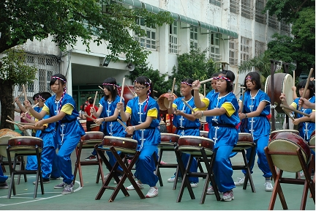  說明：櫃台與民眾說明計畫內容
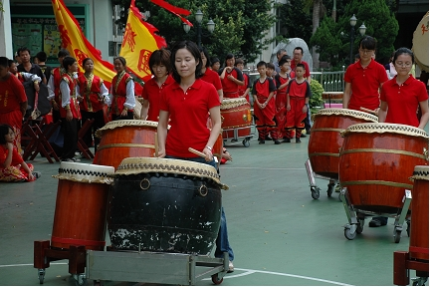  說明：使用一般卡民眾（有計畫布條為佳） | 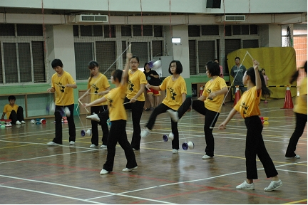  說明：使用愛心卡民眾（有計畫布條為佳）
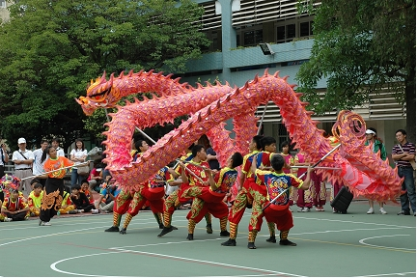  說明：使用敬老卡民眾（有計畫布條為佳） | 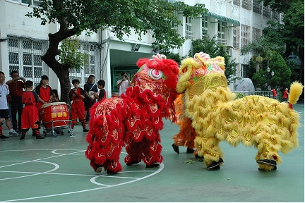  說明：鼓勵女性參與本計畫具體作為
活動成果報告表（2/3）
1.上述表格不敷使用時，可自行增刪。 2.請選取最具代表性之成果照片至少8張以上，以電子檔方式插入上表。
計畫宣傳資訊公開化證明文件
請提供計畫行銷宣傳之證明截圖或文件
（如海報DM、網站公告、報名網頁、FB宣傳、布條等）
建議：1. 如無法用單一圖片佐證者，可自行調整格式增列證明資料
2. 相關證明截圖可增列圖說，以說明圖片內容
說明：________________________________________________________
活動成果報告表（3/3）

切結書
本公司執行113年桃園運動卡計畫，業於113年○○月○○日辦理完成，符合補助門票優惠資格共計○○人次，其中身心障礙者持愛心卡○○人次、23歲以上一般民眾○○人次、55歲以上持原民敬老卡○○人次及65歲以上持敬老卡○○人次審核無誤，依規定申請補助經費計新臺幣○○萬元整，如有錯漏，本公司同意無條件繳回溢領款項，並協助更新相關資訊，同時所檢附各核銷明細表件皆無造假，特切結事實無訛，如有不實，願自負相關法律責任，並無條件繳回補助經費。

具結單位：
場館或公司（關防）
負 責 人：
會計：
負責人
核章
承 辦 人：
統一編號：
地 址：桃園市 區 路 號
電 話：(03)

中華民國○○年○○月○○日
跨 行 通 匯 資 料 表
＿＿＿＿＿＿＿＿＿＿領取桃園市政府體育局款項採用跨行通匯存入下列帳戶。
金融機構名稱及代碼：＿＿＿＿銀行（代碼：＿＿＿＿）3碼
（金融機構及分行名稱請寫全銜）
（金融機構及分行名稱請寫全銜）
＿＿＿＿＿分行（代碼：＿＿＿）4碼
或中華郵政股份有限公司＿＿＿＿＿郵局（請擇其一填寫）
帳戶名稱：
帳號：
電話：（公司） （住宅） （行動）
傳真：
地址：
電子信箱：＿＿＿＿＿＿＿＿＿＿（便於市府匯款後通知撥付訊息用）
公司統一編號（個人請填身分證字號）：

※依代理公庫台灣銀行桃園分行規定，除台灣銀行存戶以外，手續費最低收費標準以每筆30元計付，並於款項內扣除匯費（款項金額－匯費＝匯入金額），退匯重匯時亦需再繳納匯費。
場館或公司（關防）
※請檢附存摺帳號影本1份。
負責人
核章
場館或公司簽章：

中華民國○○年○○月○○日

